A2023125Z2L2

答案　(1)3 s　(2)75 m　(3)10 m/s　(4)1.5 s

解析　(1)运动员从*A*点到*B*点做平抛运动，

水平方向的位移大小*x*＝*v*0*t*1

竖直方向的位移大小*y*＝*gt*12

又有tan 37°＝

代入数据解得*t*1＝3 s，*x*＝60 m，*y*＝45 m。

(2)运动员从飞出至落在斜面上的位移大小*x*0＝＝75 m。

(3)运动员落在斜面上时速度的竖直分量*vy*＝*gt*1＝10×3 m/s＝30 m/s，

则运动员落在斜面上时的速度大小*v*＝＝10 m/s。

(4)如图，设运动员在*C*点距离斜面最远，此时合速度方向与斜面平行，

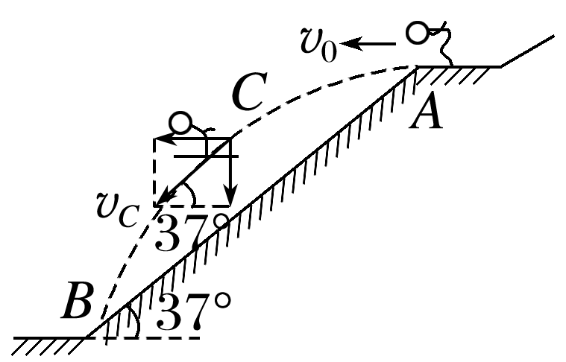

tan 37°＝，

即tan 37°＝，

解得*t*2＝＝1.5 s。